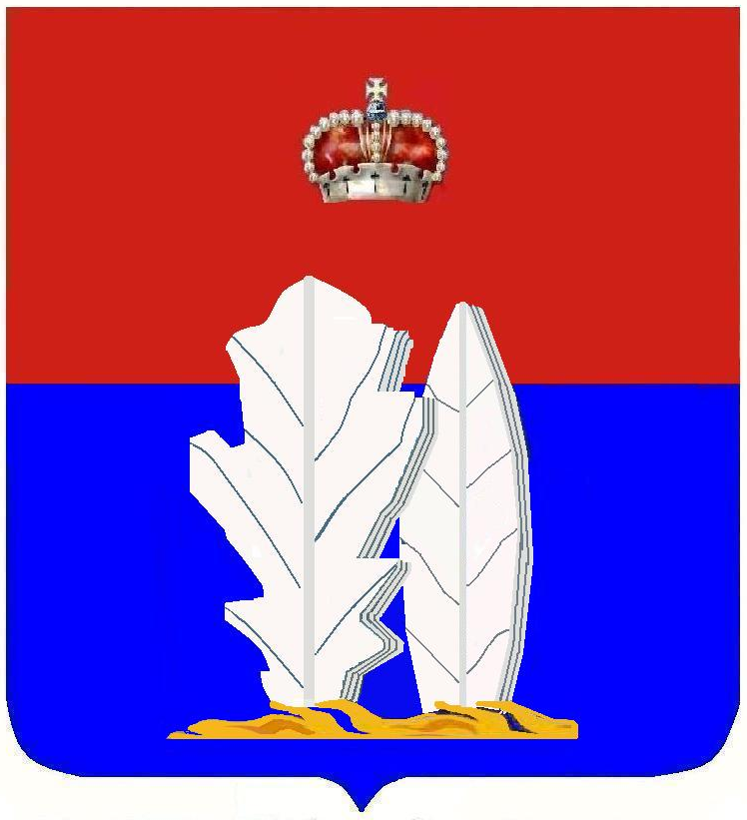
МУНИЦИПАЛЬНОЕ ОБРАЗОВАНИЕ
«ГОРОД ВСЕВОЛОЖСК»
ВСЕВОЛОЖСКОГО МУНИЦИПАЛЬНОГО РАЙОНА
ЛЕНИНГРАДСКОЙ ОБЛАСТИ

СОВЕТ ДЕПУТАТОВ

188640, г. Всеволожск, Колтушское шоссе, д. 138 тел. (813-70) 24 - 537 (доб. 221)

исх. б/н /06-01 от 12.04.2021  на № __________ от ________ | Главному редактору газеты  «Всеволожск Городская жизнь»  Кверель А.В.

Уважаемая Анна Вячеславовна!

Просим Вас опубликовать в газете «Всеволожск Городская жизнь», планируемой для выпуска 16 апреля 2021 следующую информацию:

«Оповещение
о начале публичных слушаний по проекту о внесении изменений в Правила благоустройства территории муниципального образования «Город Всеволожск» Всеволожского муниципального района Ленинградской области

Комиссия по проведению публичных слушаний в муниципальном образовании «Город Всеволожск» Всеволожского муниципального района Ленинградской области сообщает о начале публичных слушаний по проекту о внесении изменений в Правила благоустройства территории муниципального образования «Город Всеволожск» Всеволожского муниципального района Ленинградской области.
Информация о проекте, подлежащем рассмотрению на публичных слушаниях:
С информацией о проекте, подлежащем рассмотрению на публичных слушаниях, можно ознакомиться на официальном сайте муниципального образования «Город Всеволожск» в информационно-телекоммуникационной сети «Интернет»: www.gorodvsevologsk.ru в разделе «Публичные слушания».
Информационные материалы к проекту:
Пояснительная записка.
Порядок и сроки проведения публичных слушаний:
Публичные слушания проводятся в порядке, установленном статьями 5.1 и 28 Градостроительного кодекса Российской Федерации и Положением об организации и проведении общественных обсуждений, публичных слушаний по вопросам градостроительной деятельности в муниципальном образовании «Город Всеволожск» Всеволожского муниципального района Ленинградской области, утвержденным решением совета депутатов муниципального образования «Город Всеволожск» от 23.07.2019 № 37.
Срок проведения публичных слушаний: с 16 апреля 2021 по 21 мая 2021 года.
Дата, время и место проведения собрания участников публичных слушаний: 12 мая 2021 года в 16.00 часов по адресу: г. Всеволожск, Колтушское шоссе, д. 138 (1 этаж, зал заседаний).
С обязательным условием соблюдения санитарно-эпидемиологических правил посещения общественных мест (в перчатках и маске), соблюдая дистанцию, в том числе при рассадке в зале.
Место, дата открытия экспозиции проекта, сроки проведения экспозиции, дни, часы посещения экспозиции:
Экспозиция проекта, подлежащего обсуждению на публичных слушаниях, открыта с 16 апреля 2021 года (дата открытия экспозиции) по 12 мая 2021 года (дата закрытия экспозиции):
- по адресу: г. Всеволожск, Колтушское шоссе, д. 138, кабинет 134А, тел: 8 (81370) 31 232, аппарат совета депутатов муниципального образования «Город Всеволожск», посещение экспозиции возможно в рабочие дни с понедельника по пятницу в часы работы: с 10.00 до 13.00 часов и с 14.00 часов до 17.00 часов с обязательным условием соблюдения санитарно-эпидемиологических правил посещения общественных мест (в перчатках и маске) по предварительной записи по телефону: 8 (81370) 31 232, а также на стенде, оборудованном на входе в здание администрации – посещение возможно круглосуточно.
- на официальном сайте муниципального образования «Город Всеволожск» в информационно-телекоммуникационной сети «Интернет»: www.gorodvsevologsk.ru в разделе «Публичные слушания».
Консультации по проекту, подлежащему рассмотрению на публичных слушаниях можно получить в часы работы экспозиции лично по адресу: г. Всеволожск, Колтушское шоссе, д. 138, кабинет 134А или по телефону: 8 (81370) 31 232.
Порядок, сроки и форма внесения участниками публичных слушаний предложений и замечаний, касающихся проекта, подлежащего рассмотрению на публичных слушаниях:
Внесение предложений и замечаний участниками публичных слушаний осуществляется в порядке, предусмотренном частью 8 Положения об организации и проведении общественных обсуждений, публичных слушаний по вопросам градостроительной деятельности в муниципальном образовании «Город Всеволожск» Всеволожского муниципального района Ленинградской области, утвержденным решением совета депутатов муниципального образования «Город Всеволожск» от 23.07.2019 № 37.
Участники публичных слушаний имеют право представить свои предложения и замечания в срок с 16 апреля 2021 года по 12 мая 2021 года.
Предложения и замечания по проекту вносятся посредством:
- записи предложений и замечаний в журнале в период работы экспозиции;
- личного обращения в уполномоченный орган по адресу: г. Всеволожск, Колтушское шоссе, д. 138, кабинет 134А;
- обращения, направленного через официальный сайт муниципального образования «Город Всеволожск» в информационно-телекоммуникационной сети «Интернет»: www.gorodvsevologsk.ru;
- почтового отправления по адресу по адресу: г. Всеволожск, Колтушское шоссе, д. 138, кабинет 134А.».

Вместе с оповещением необходимо опубликовать проект решения совета депутатов муниципального образования «Город Всеволожск» Всеволожского муниципального района Ленинградской области «О внесении изменений в Правила благоустройства территории муниципального образования «Город Всеволожск» Всеволожского муниципального района Ленинградской области» (прилагается).

Заместитель председателя
совета депутатов,
председатель комиссии Л.Г. Чипизубова

